Étude préalable

Table des matières

Présentation du projet 2
Définition des acteurs 3
Liste des fonctionnalités du système 5
Cas d’utilisations 6
Diagrammes des cas d’utilisation 8
Description textuelle des cas d’utilisation 13
Scénarios des cas d’utilisation et user stories 15
User stories (récit utilisateur) 17
Diagrammes supplémentaires 18
Diagrammes de séquence 18
Diagrammes d’activité 19
Analyse des API 21
Maquettes de l'application 24
Recensement et évaluation des risques 25
Communication en temps réel et synchronisation entre les différents appareils 25
Utilisation de notre application nécessitant l’accès à une plateforme de streaming supportée 25
Diagramme de classe 26
Planification 27
Itération 1 27
Itération 2 27
Itération 3 27
Itération 4 27
Itération 5 27
Itération 6 28

Présentation du projet

Ce projet consiste à la réalisation d’une application mobile et web dont l’objectif est de permettre une écoute musicale à partir d'une file d'attente de musique collaborative, à l'instar de la fonctionnalité Spotify fraîchement sortie appelée Spotify Jam. Ce type d’application serait grandement utile lors de rassemblements festifs entre amis ou en famille afin que tout le monde puisse ajouter sa touche à l’ambiance musicale.
L’application doit pouvoir fonctionner avec différentes plateformes musicales, on parlera de « platform agnostic ». L’utilisation ne sera donc pas limitée à Spotify, ni à une autre plateforme.
Les utilisateurs sont regroupés dans des salles d’écoute dans lesquelles on dira qu’ils sont “participants”, ces salles d’écoute sont créées par un utilisateur qu’on appellera “hôte”, et chaque salle d’écoute comportera une file d’attente partagée avec les musiques que les participants auront ajouté.

Définition des acteurs

Notre application compte 5 acteurs différents qui possèdent chacun des cas d’utilisation différents définis dans les parties suivantes.

Visiteur
Un visiteur est un internaute visitant notre site et/ou notre application pour la première fois. Il n’a pas de compte utilisateur, n’est pas présent dans une salle d’écoute, mais a la possibilité d’en rejoindre une, soit en créant un compte, auquel cas il deviendra un utilisateur, ou de façon anonyme, auquel cas il deviendra utilisateur anonyme.

Participant anonyme
Un participant anonyme est un visiteur ayant rejoint une salle d’écoute via un lien partagé par un utilisateur et ayant choisi de ne pas créer de compte ou se connecter.
Il est uniquement identifié par son pseudonyme demandé à sa création et un identifiant unique généré aléatoirement, et son compte devient inaccessible dès que la salle d’écoute se termine, ou qu’il désinstalle l’appli / effacer ses cookies. Il ne possède pas de mot de passe, puisque sa session temporaire est stockée dans l’application ou le site web afin qu’il puisse rafraîchir la page sans perdre toute sa session.

Utilisateur
Un utilisateur sur notre application est désigné par une adresse email et un identifiant unique. Un compte utilisateur peut être créé à l’aide d’un combo adresse email et mot de passe, ou bien via un compte existant chez un provider (comme Google, Spotify, ou Apple par exemple).

Participant
Un participant est un utilisateur (connecté ou anonyme) dans le contexte d’une salle d’écoute. Un utilisateur devient participant dès lors qu’il participe à une salle d’écoute actuellement active, soit en rejoignant via un lien de partage, soit en rejoignant via l’une des fonctionnalités sociales de l’application.

Hôte
Un hôte est un utilisateur connecté qui vient de créer sa salle d’écoute, actuellement active. Il hérite des possibilités d’un participant, mais possède quelques droits supplémentaires, comme détaillés ci-après. Pour créer une salle d’écoute, un utilisateur doit avoir une plateforme de streaming supportée liée (comme Spotify)

Liste des fonctionnalités du système

Visiteur :
- Création d’un compte (via provider comme Spotify, Apple Music et Google ou combo adresse email / mot de passe)
- Connexion à un compte existant
Participant anonyme :
- Rejoindre une salle d’écoute à l’aide d’un lien
- Hérite de participant
Utilisateur :
- Rejoindre une salle d’écoute
- Créer une salle d’écoute
- Lier son compte de streaming (comme Spotify), ce qui permettra par exemple de :
  - consulter les playlists de l'utilisateur, ses titres likés, etc
  - exporter l’historique d’une salle d’écoute dans une playlist de l’utilisateur sur une des plateformes de streaming compatibles
- Gérer ses amis (ajouter, supprimer, demander, refuser)
- Voir l’historique des salles d’écoute récentes
Participant :
- Consulter la file d’attente
- Consulter la liste des participants
- Ajouter des musiques à la file d’attente
- Voter pour passer la musique en cours de lecture
- Downvote une musique en file d’attente
- Retirer une musique de la file d’attente qu’il a lui-même ajouté
- Quitter la salle d’écoute
Hôte :
- Partager le lien de la salle d’écoute
- Gestion du lecteur audio (volume, pause/lecture, précédent/suivant)
- Modération de la salle d’écoute
- Fermeture de la salle d’écoute
- Gérer les paramètres de la salle d’écoute

Cas d’utilisations

Partie visiteur
Créer un compte :
- Créer un compte via un provider comme Google ou Spotify
- Créer un compte via une adresse email et un mot de passe
Rejoindre une salle d’écoute via un lien

Partie utilisateur
Créer une salle d’écoute
Rejoindre une salle d’écoute
Lier ses comptes de streaming
Changer ses informations personnelles (email, mot de passe, nom d’utilisateur)
Consulter les salles d’écoutes dans lesquelles il a participé (voir l’historique, les participants, la date, etc)
Consulter sa liste d’amis
Gérer sa liste d’amis (ajouter, supprimer, demander, refuser)

Partie participant
Ajouter une musique (recherche textuelle, lien de n’importe quel plateforme)
Consulter la file d’attente et la liste des participants
Voter pour passer la musique en cours de lecture
Voter contre une musique en file d’attente (downvote)
Supprimer une musique de la file d’attente (seulement celles qu’il a ajouté lui même)
Quitter la salle d’écoute

Partie hôte

Générer un lien d’invitation
Gérer le lecteur audio (changer le volume, pause/play, suivant/précédent)
Éjecter un participant de la salle d’écoute
Bannir un participant de la salle d’écoute
Fermer la salle d’écoute
Paramétrer la salle d’écoute
=> Configurer la possibilité de voter pour passer une musique
=> Configurer le pourcentage de votes nécessaires pour passer la musique actuelle
=> Configurer le nombre maximum de musiques qu’un seul et même participant peut ajouter à la fois
=> Configurer le nombre maximum de musiques en file d’attente à un instant T
=> Configurer le nombre maximal de participants pouvant rejoindre la salle d’écoute
=> Configurer la durée maximale d’une musique pouvant être ajoutée en file d’attente

Diagrammes des cas d’utilisation
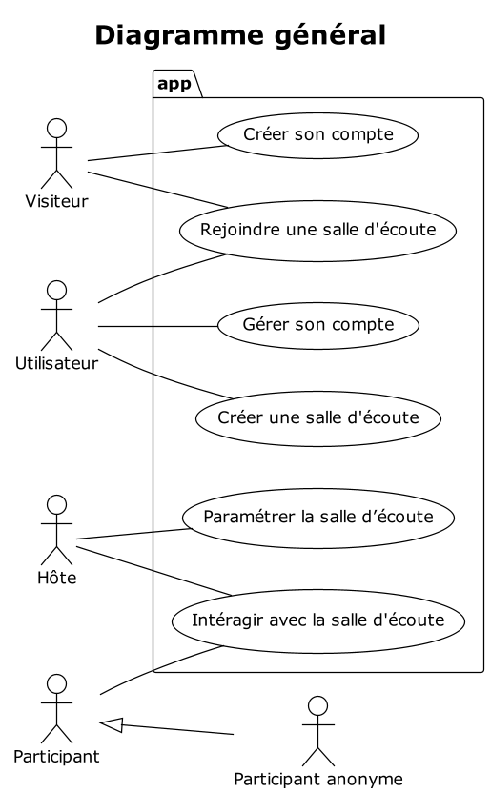

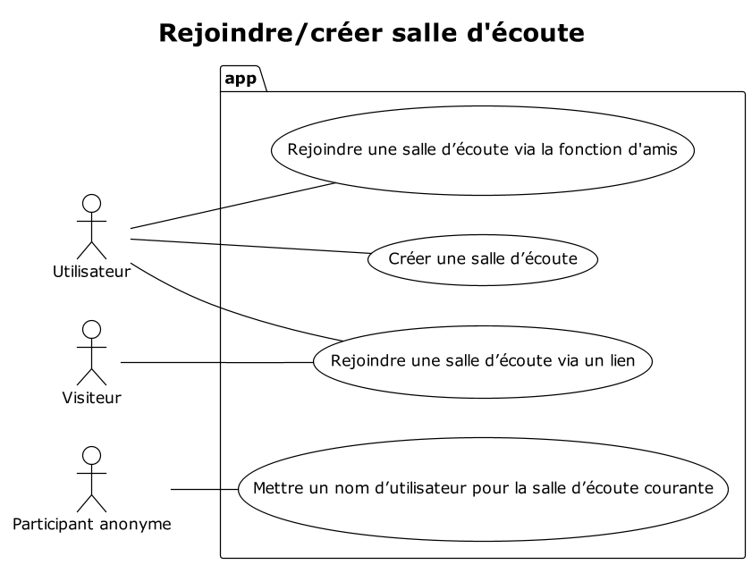
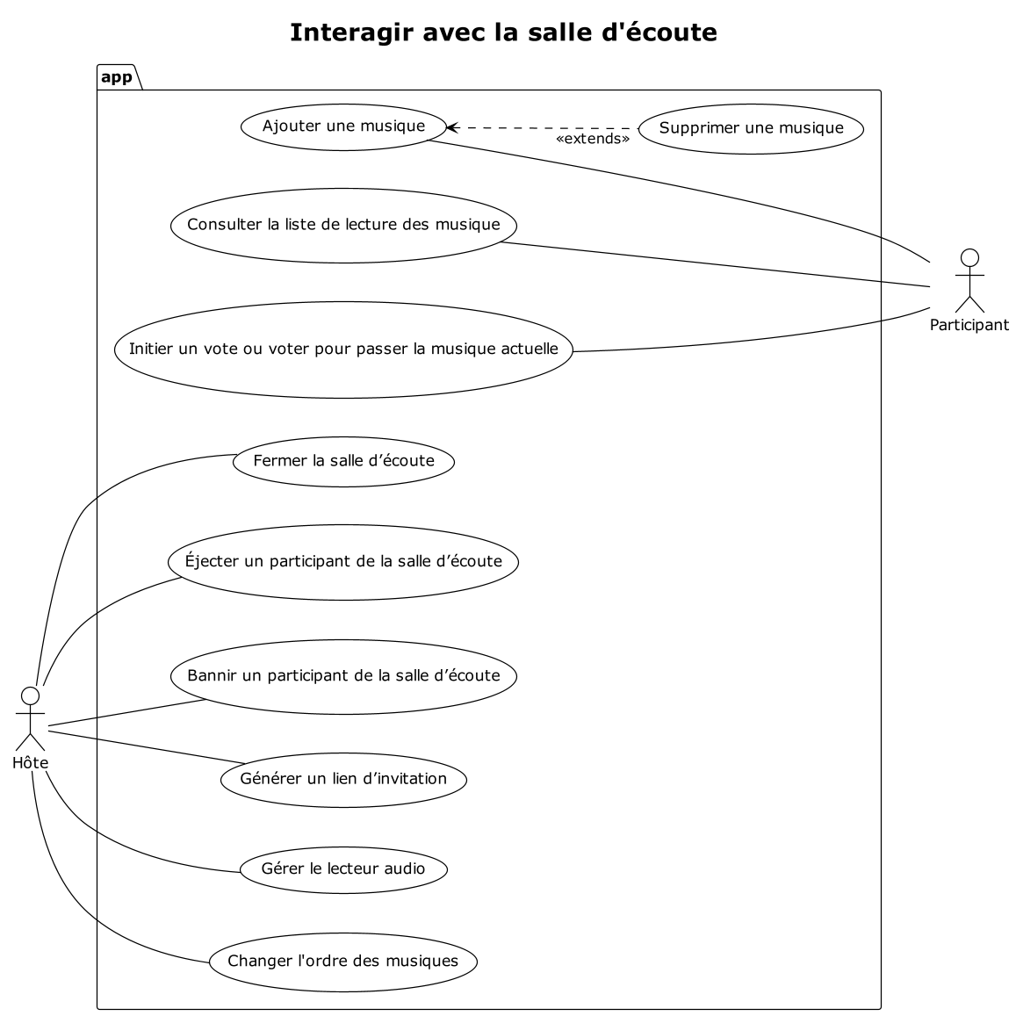
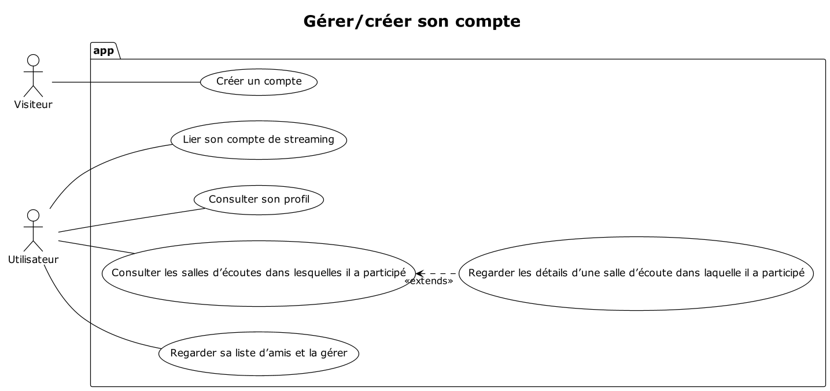

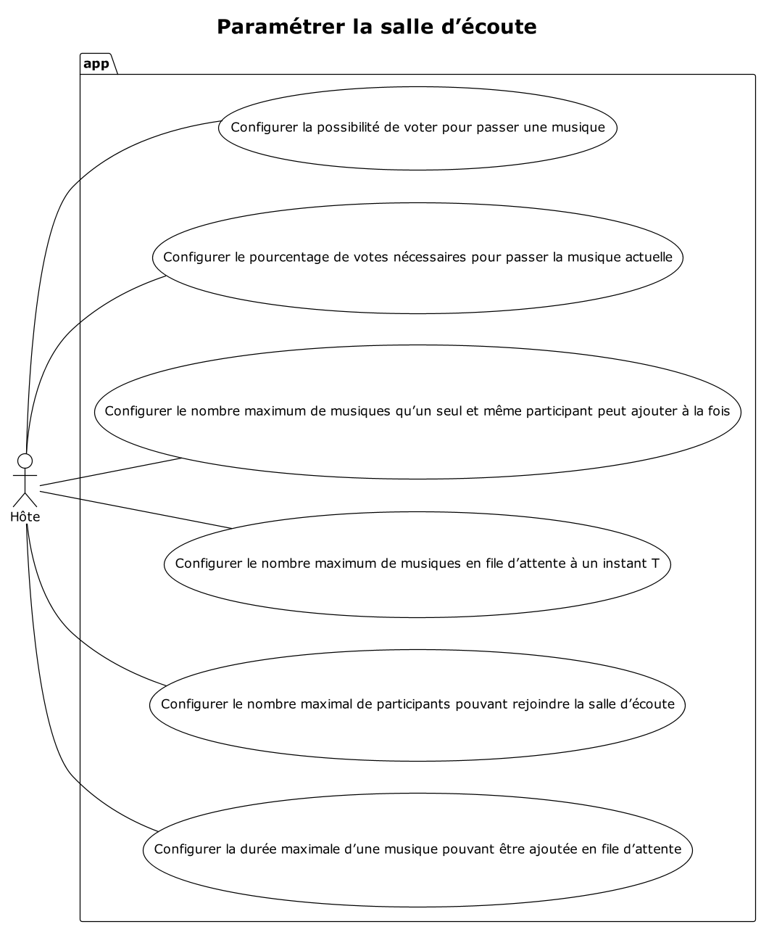

Description textuelle des cas d’utilisation

Ajouter une musique
Il existe 3 méthodes pour qu’un participant ajoute des musiques. Premièrement, il peut utiliser une barre de recherche avec auto-complétion. Cela va effectuer une recherche de la musique sur la plateforme que l’hôte a choisie. La deuxième méthode est de mettre le lien de n’importe quelle plateforme, si le lien provient d’une autre plateforme, la musique sera cherchée sur la plateforme choisie par l’hôte.
La troisième méthode consiste à rechercher la musique à travers les playlists et les titres likés de l’utilisateur sur les plateformes de streaming qu’il a liées. De plus, il peut consulter les musiques qu’il a récemment ajoutées aux autres salles d’écoute auxquelles il a été participant.

Gérer le lecteur audio
L’hôte sera le seul à pouvoir gérer le lecteur audio. Il pourra changer le volume de la musique, tel que baisser le volume ou augmenter le volume dans le cas où la lecture se déroule dans notre application. Il pourra aussi mettre en pause la musique, et reprendre la lecture à tout moment. Enfin, il pourra passer à la musique suivante, ou revenir à la musique précédente. Ce fonctionnement dépend de la plateforme de musique sous-jacente.

Regarder les détails d’une salle d’écoute dans laquelle il a participé
N’importe quel utilisateur connecté à l’application peut regarder la liste des salles d’écoutes dans lesquelles il a participé. Pour chaque salle d’écoute, il peut regarder certains détails concernant cette salle. Dans les détails d’une salle d’écoute, l’utilisateur peut voir tous les participants qui ont rejoint la salle d’écoute. Il peut aussi voir toutes les musiques qui ont été ajoutées, ainsi que les musiques que chaque participant a ajoutées.

Initier un vote / Voter pour passer la musique actuelle
Les participants peuvent à tout moment initier un vote pour passer la musique actuelle si jamais la musique ne leur plaît pas. Quand un vote est initié, chaque participant peut voter “oui”, et dès lors qu’un vote atteint un pourcentage paramétré, la musique sera passée. Le pourcentage de “oui” nécessaire est configuré par l’hôte à la création de la salle d’écoute.

Fermer la salle d’écoute
L’hôte peut à tout moment décider de fermer la salle d’écoute, cela transformera la salle d’écoute active en salle d’écoute terminée, personne ne pourra rejoindre la salle d’écoute, et les participants présents verront désormais la salle d’écoute dans leur historique.

Créer un compte
Pour créer un compte, il existe plusieurs possibilités. La plus basique est de créer un compte avec une adresse mail et un mot de passe. Une deuxième méthode est de créer un compte directement avec un provider, comme Google ou Spotify par exemple.

Créer une salle d’écoute
Un utilisateur connecté peut créer une salle d’écoute à tout moment. Quand il crée une salle d'écoute, il devient hôte de la salle d’écoute, il peut choisir la plateforme de streaming qui sera utilisée pour lire les musiques. Il pourra aussi configurer les paramètres de la salle d’écoute, comme le nombre de musiques maximal. On peut voir tous les paramètres possibles dans le diagramme de cas d’utilisation “Paramétrer la salle d’écoute”.

Scénarios des cas d’utilisation et user stories
Scénario 1 : création de compte
- Maxence saisit une adresse email
- Maxence saisit un mot de passe
- Maxence saisit un nom d’utilisateur
- Le système vérifie que l’adresse email est invalide et pas encore utilisée
- Le système vérifie que le mot de passe est valide
- Le système crée ou non son compte utilisateur
Scénario 2 : connexion via Spotify
- Maxence clique sur “Rejoindre avec Spotify”
- Le système redirige l’utilisateur vers la page de connexion Spotify
- Maxence se connecte à son compte Spotify
- Maxence autorise l’application datsmysong à accéder à son compte
- Spotify autorise ou non l’accès du compte de Maxence au système
- Le système connecte ou non Maxence
Scénario 3 : création d’une salle d’écoute
- Maxence clique sur “Créer” dans l’onglet des salles d’écoute
- Le système renvoie Maxence sur la page de création d’une salle d’écoute
- Maxence saisit le titre de la salle d’écoute
- Maxence paramètre la salle d’écoute (nombre max d’utilisateurs, etc…)
- Le système crée la salle d’écoute avec les informations et paramètres saisis
Scénario 4 : invitation d’amis dans une salle d’écoute
- Maxence est dans une salle d’écoute et clique sur “Inviter des amis”
- Le système affiche la liste d’amis de Maxence
- Maxence clique sur le bouton “inviter” à côté des noms d’utilisateurs de Bauby et Noam
- Le système envoie une invitation à Gaspard et Noam contenant un lien vers la salle d’écoute
- Gaspard et Noam cliquent sur le lien de l’invitation et sont désormais participants de la salle d’écoute de Maxence
Scénario 5 : rejoindre une salle d’écoute
- Gaspard clique sur “Rejoindre” dans l’onglet des salles d’écoute
- Le système demande un code unique correspondant à la salle d’écoute que l’utilisateur souhaite rejoindre
- Gaspard saisit le code de la salle d’écoute de Maxence
- Gaspard devient participant de la salle d’écoute
Scénario 6 : voir les informations d’une salle d’écoute
- Maxence est dans l’onglet des salles d’écoute
- Maxence clique sur une salle d’écoute dans la partie “Historique”
- Le système affiche les informations de la salle d’écoute (date, durée, nombre de participants…)

User stories (récit utilisateur)

Personae
Maxence est un utilisateur sérieux souhaitant écouter de la musique avec ses amis en soirée. Il aimerait que tout se passe bien et qu’aucun participant ne dérange la fête.
User story 1
En tant que Maxence, je voudrais pouvoir modérer ma salle d’écoute pour éviter à des utilisateurs de nuire aux autres personnes présentes dans la salle.
User story 2
En tant que Maxence, j’aimerais pouvoir modifier les règles de ma salle d’écoute pour autoriser et interdire certains genres de musiques.

Diagrammes supplémentaires

Diagrammes de séquence

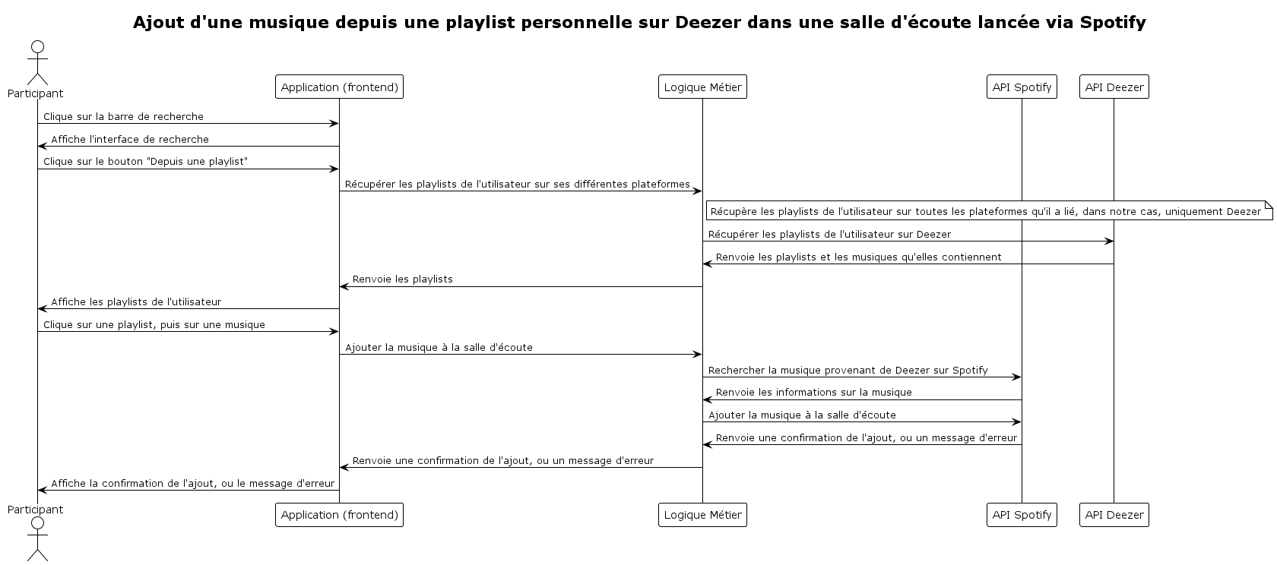
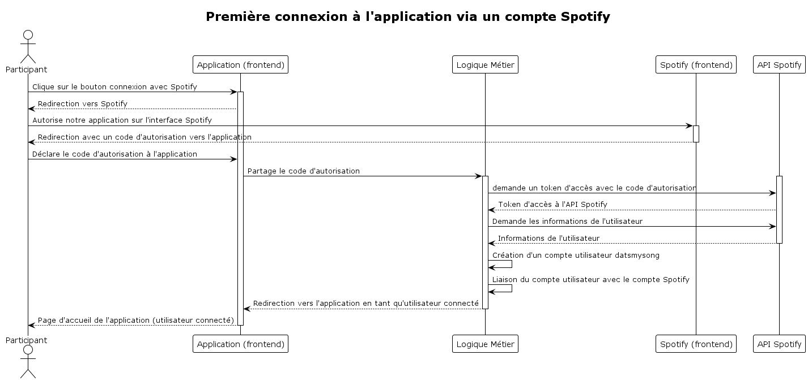

Diagrammes d’activité
Cas pouvant être illustrés par des diagrammes d’activité :
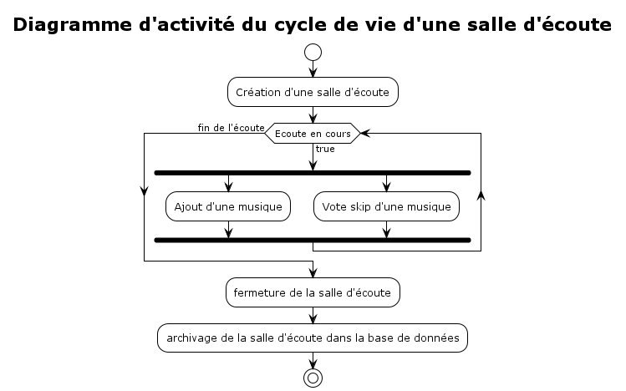
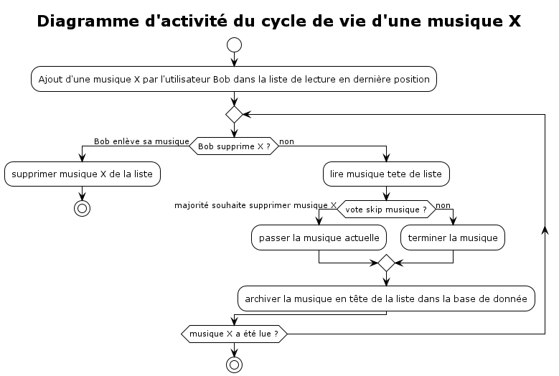

Analyse des API

 |  |  |  |   (widget) | 
S’authentifier (pour la création de compte) | ✅ | ✅ | ✅ | ❌ | ✅  (demande accès complexe)
Consulter la musique en cours de lecture | ✅ | ✅ | ❌ | ✅  (à implémenter nous même ) | 🟠  (à nous de construire le player)
Lancer la lecture d’une musique | ✅ | ✅ | ❌ | ✅ | 🟠  (à nous de construire le player)
Suspendre la lecture | ✅ | ✅ | ❌ | ✅ | 🟠  (à nous de construire le player)
Consulter la liste d’attente actuelle | ✅ | ✅ | ❌ | 🟠  (non applicable) | 🟠  (à nous de construire le player)
Ajouter une musique en file d’attente | ✅ | ✅ | ❌ | 🟠  (non applicable) | 🟠  (à nous de construire le player)
Supprimer une musique en file d’attente | ❌ | ❌ | ❌ | 🟠  (non applicable) | 🟠  (à nous de construire le player)
Vider la file d’attente | ❌ | ✅  (possibilité d’en créer une autre) | ❌ | 🟠  (non applicable) | 🟠  (à nous de construire le player)
Rechercher une musique dans le catalogue | ✅ | ✅ | ✅ | 🟠  (attente réponse) | ✅
Récupérer les playlists de l’utilisateur | ✅ | ✅ | ✅ | 🟠  (attente réponse) | ✅
Créer et modifier les playlists de l’utilisateur | ✅ | ✅ | ✅ | 🟠  (attente réponse) | ✅

SoundCloud
Un Widget permettant la lecture de musiques au sein d’un tiers a été mis à disposition par SoundCloud. Ce Widget a été testé et un POC avec la gestion d’une file d’attente est bel et bien fonctionnel. Cependant, la recherche dans le catalogue SoundCloud pose problème, puisque SoundCloud ne distribue plus de clef d’API. Nous avons contacté SoundCloud et attendons une réponse.
Au sein du Widget, toutes les musiques présentes SoundCloud peuvent être jouées, sauf les musiques distribuées sur SoundCloud par un distributeur, qui sont seulement accessibles aux utilisateurs payants Go+, mais le Widget n’ayant pas connaissance du compte SoundCloud de l’utilisateur, la lecture sera restreinte aux 30 premières secondes.

Amazon Music
Les APIs exposées permettent la récupération des informations sur le catalogue (playlists, album, artiste, morceau), mais la lecture de musique en elle-même n’est pas simplement possible.
Pour lire les musiques, la construction de notre propre lecteur audio JavaScript est nécessaire, mais l’API utilise les DRM pour protéger les droits d’auteurs, ce qui nécessite de déchiffrer nous même les données musicales puisque celles-ci sont protégées par DRM Widevine. Cela nécessite d’obtenir une licence Widevine, ce qui n’est pas accessible pour un projet étudiant, puisque cela est dédié aux entreprises.

Apple Music
Apple Music possède une API très complète à l’image de Spotify, permettant la gestion de la lecture de musique, d’un album ou d’une playlist très facilement. L’API propose une très bonne gestion de liste d’attente : celle-ci peut prendre directement l’URL d’un élément Apple Music mais aussi l’ajout de titre individuel manuellement que ce soit à la fin de la file mais aussi directement à la suite du morceau en cours de lecture. Cette API nommée MusicKit JS permet également une recherche dans le catalogue Apple Music complet, mais aussi la récupération des titres favoris de l’utilisateur. Seul la création et modification de playlist de l’utilisateur nécessite d’utiliser une autre API, toujours proposé par Apple Music, bien existante.

Maquettes de l'application

Nos maquettes ont été construites à l’aide de Figma. A l’aide de ce lien, vous pourrez découvrir chacune des pages que nous avons imaginée de manière immersive : Prototype Figma

Recensement et évaluation des risques

Communication en temps réel et synchronisation entre les différents appareils
Notre application doit afficher en temps réel pour tous les utilisateurs les données, ce qui présente une problématique de synchronisation.
Éventuelle solution
Mise en place d’une communication WebSocket : c’est un protocole qui permet de communiquer dans les deux sens à tout moment, tant que la communication est active.

Utilisation de notre application nécessitant l’accès à une plateforme de streaming supportée
Afin de pouvoir utiliser notre application, un utilisateur doit posséder l’accès à une plateforme de streaming supportée, comme Spotify.
Cela signifie qu’un abonnement Spotify Premium est nécessaire pour utiliser l’API
Le souci est que peu de services de streaming permettent de contrôler la lecture de lecteur audio via leur API. Seuls Spotify et Apple Music le proposent correctement

En revanche, étant donné que Spotify et Apple Music représentent la majorité des utilisateurs, cela ne devrait pas réellement poser problème.

Diagramme de classe

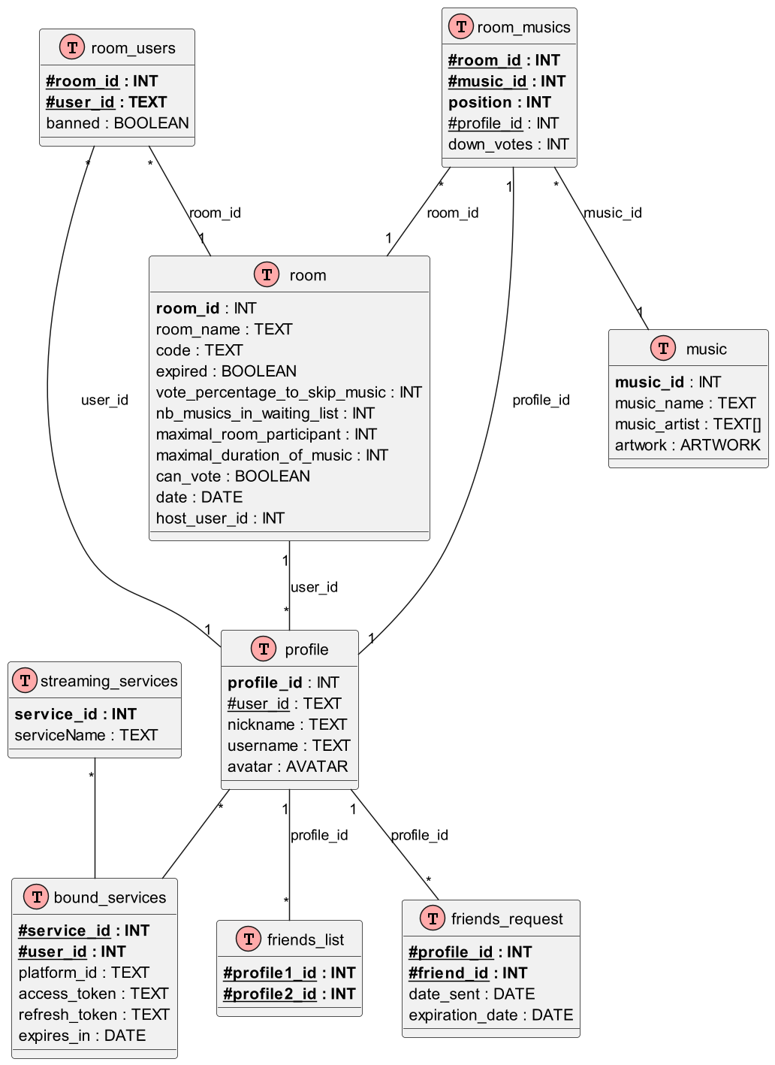

Planification

Itération 1
- Créer un compte (seulement compte Spotify) (Gaspard)
- Création d’une salle d’écoute (Maxence)
- Générer un lien vers la salle d’écoute et rejoindre une salle d’écoute grâce à un lien (Noam)
- Ajout d’une musique possible uniquement avec un lien Spotify (Thomas)
- Consulter la file d’attente (Hugo)
- Créer la logique frontend des interactions avec les plateformes de musique (qui dépendent de la nature de la plateforme de streaming à intégrer, API ou Widget par exemple) (Maxence)
  - Créer le schéma de données à utiliser côté frontend

Itération 2
- Implémenter pour chaque plateforme de streaming les méthodes du lecteur audio (volume, play/pause, suivant/précédent, ajout en file d’attente)
  - Spotify (Gaspard)
  - SoundCloud (Maxence)
- Créer un compte (adresse mail et mot de passe) (Hugo)
- Lier son compte Spotify (Thomas)
- Consulter l’historique et les détails d’une salle d’écoute (participants, musiques jouées…) (Noam)

Itération 3
- Ajouter une musique (barre de recherche, lien d’autres plateformes…) (Maxence)
- Voter pour passer une musique (Gaspard)
- Supprimer une musique de la file d’attente (Noam)
- Paramétrer une salle d’écoute (vote, nombre de musiques max par utilisateur…) (Thomas & Hugo)

Itération 4
- Rejoindre une salle d’écoute avec un petit code ou un QR code (Gaspard)
- Fermer une salle d’écoute (hôte) (Hugo)
- Quitter une salle d’écoute (participant) (Noam)

Itération 5
- Expulser/bannir un participant de la salle d’écoute (Thomas)
- Liaison du compte avec services populaires (Deezer, etc...) (Gaspard)
- Permettre à un participant d’accéder à ses playlists et coups de coeurs sur les plateformes de streaming liées (Spotify, Deezer, etc...) et d’ajouter ces musiques là dans la salle d’écoute (Maxence)

Itération 6
- Rejoindre une salle d’écoute en tant qu’invité (via un lien) (Noam)
- Système d’amis (consulter, supprimer, demander, refuser) (Hugo)
- Modifier les paramètres de son profil (nom d’utilisateur, avatar, etc) (Thomas)

https://support.spotify.com/fr/article/jam/

